Deltagelse i mundtlig eksamen online
En guide til studerende

Introduktion

Syddansk Universitet bruger et virtuelt præsentationsprogram, kaldet Zoom, til online mundtlige eksaminer.
Du får besked på Blackboard, hvis din mundtlige eksamen bliver afholdt online.
For at deltage i en mundtlig eksamen via. Zoom, skal du følge guiden nedenfor.

Guide

Sådan downloader du Zoom-klienten (Du behøver kun at gøre dette én gang!)

- Download Zoom-klienten ved at klikke på dette link: https://zoom.us/test
- Du bliver nu bedt om at downloade Zoom-klienten. Følg trinene på din computer.
Hvis du oplever problemer på en Mac-computer, anbefaler vi, at du går igennem trinene her: https://support.zoom.us/hc/en-us/articles/360016688031-Using-the-Zoom-Client-and-Zoom-Rooms-with-macOS
- Når klienten er hentet, anbefaler vi, at du tester om din video og lyd virker inden eksamen (helst et par dage forinden)

Sådan logger du ind på Zooom klienten

- Klik på https://syddanskuni.zoom.us eller åben din Zoom-klient
- Log ind med SSO
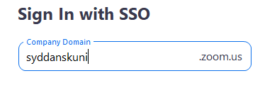
- Tryk på Proceed
- Dette åbner din single-login udbyder i din standardwebbrowser for at logge på. Efter du har logget på, burde Zoom-vinduet poppe op automatisk.

Sådan tester du din video og lyd

- Klik på https://zoom.us/test (Bemærk venligst, at dette link er KUN et testlink – det er IKKE linket til din eksamen!!)
- Tryk på Join
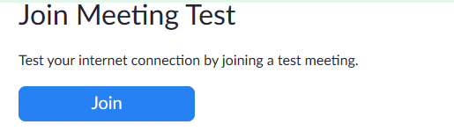
3. Du bliver nu spurgt om du vil skifte til Zoom-klienten/appen. Tryk på Yes.
4. Testmødet åbnes nu i din zoom-app, og du bliver bedt om at teste din lyd (input såvel som output). Dit webcam burde også tænde som standard.
5. Vælg Join with computer audio.
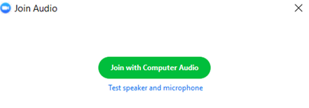
- Hvis du ikke automatisk bliver bedt om at teste lyd og video, kan du gøre det imens du er i mødet.
- I bunden af din skærm, er der disse valgmuligheder:
- Ved at klikke på Mute, kommer der en pop-up menu, hvor du har mulighed for at skifte højtaler og mikrofon, samt at kører lyd-check.
- Klik på Test Speaker & Microphone
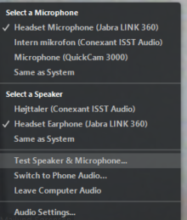

- Når du er færdig med at teste, klikker du på Leave Meeting nederst i højre hjørne.

Sådan deltager du I eksamen online

- Din studiesekretær vil sende dig et link til eksamensrummet på Zoom. Linket ser sådan ud: https://syddanskuni.zoom.us/x/xxxxxxxxxxxxxxxx
- Når du har klikket på linket, åbnes eksamensrummet i din Zoom-app.
- Du skulle gerne blive ført direkte til eksamensrummet. Gør du ikke det, klikker du på Join.
- Eksaminatoren har oprettet et online “vente”- lokale. Det ser sådan ud:
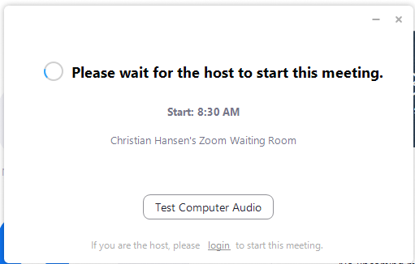
- Når din eksamen starter, vil eksaminator starte mødet og du vil blive ført direkte til eksamensrummet.
- Når du kommer ind I eksamensrummet, vil din mikrofon muligvis være på lydløs. Eksaminatoren vil fortælle dig, når du kan slå lyden til – ellers kan han/hun gøre det for dig.

Support

Har du tekniske problemer? Så kan du kontakte Zoom support teamet her:
https://www.sdu.dk/da/om_sdu/Fakulteterne/sundhedsvidenskab/Digital_undervisning_paa_SUND

